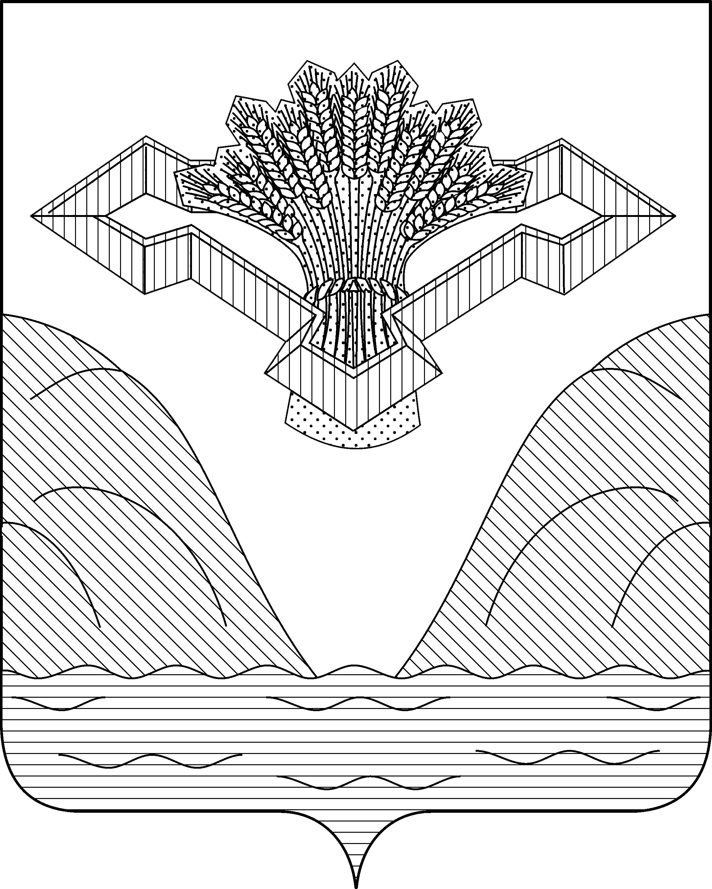

Российская Федерация
Самарская область
АДМИНИСТРАЦИЯ СЕЛЬСКОГО ПОСЕЛЕНИЯ ВЫСЕЛКИ
МУНИЦИПАЛЬНОГО РАЙОНА СТАВРОПОЛЬСКИЙ
САМАРСКОЙ ОБЛАСТИ

ПОСТАНОВЛЕНИЕ

От 21 июня 2022 года № 31

Об утверждении Порядка размещения сведений о доходах, расходах, об имуществе и обязательствах имущественного характера отдельных категорий лиц и членов их семей на официальном сайте администрации сельского поселения Выселки муниципального района Ставропольский Самарской области и предоставления этих сведений общероссийским и региональным средствам массовой информации для опубликования

В соответствии с Указом Президента Российской Федерации от 08.07.2013 № 613 «Вопросы противодействия коррупции», пунктом 6 статьи 8 Федерального закона от 25.12.2008 № 273-ФЗ «О противодействии коррупции», пунктом 3 части 4 статьи 36 Федерального закона от 06.10.2003 № 131-ФЗ «Об общих принципах организации местного самоуправления в Российской Федерации», пунктом 3 статьи 43 Устава сельского поселения Выселки муниципального района Ставропольский Самарской области, принятого Решением Собрания представителей сельского поселения Выселки муниципального района Ставропольский Самарской области от 10.09.2019 № 38, администрация сельского поселения Выселки муниципального района Ставропольский Самарской области

постановляет:

- Утвердить прилагаемый Порядок размещения сведений о доходах, расходах, об имуществе и обязательствах имущественного характера отдельных категорий лиц и членов их семей на официальном сайте администрации сельского поселения Выселки муниципального района Ставропольский Самарской области и предоставления этих сведений общероссийским и региональным средствам массовой информации для опубликования (далее - Порядок).
2. Признать утратившими силу постановление администрации сельского поселения Выселки муниципального района Ставропольский Самарской области от 23.06.2020 № 37 «Об утверждении Порядка проверки достоверности и полноты сведений о доходах, об имуществе и обязательствах имущественного характера, представляемых гражданами, претендующими на замещение должностей руководителей муниципальных учреждений, и лицами, замещающими эти должности».
3.Настоящее постановление подлежит официальному опубликованию в газете «Вестник Выселки» и на официальном сайте администрации сельского поселения Выселки муниципального района Ставропольский Самарской области в сети «Интернет» http://viselki.stavrsp.ru.
4.Контроль за исполнением настоящего постановления оставляю за собой.

Глава сельского поселения Выселки
муниципального района Ставропольский
Самарской области ___________ З.Г. Мердеев

Утвержден
Постановлением Администрации
сельского поселения Выселки
муниципального района Ставропольский
Самарской области
от 21.06.2022 № 31

Порядок
размещения сведений о доходах, расходах, об имуществе и обязательствах имущественного характера отдельных категорий лиц и членов их семей на официальном сайте администрации сельского поселения Выселки муниципального района Ставропольский Самарской области и предоставления этих сведений общероссийским и региональным средствам массовой информации
для опубликования

- Настоящим Порядком устанавливается обязанность администрации сельского поселения Выселки муниципального района Ставропольский Самарской области (далее – администрация) по размещению в информационно-телекоммуникационной сети Интернет на официальном сайте администрации и предоставлению общероссийским и региональным средствам массовой информации для опубликования в связи с их запросами сведений о доходах, о расходах, об имуществе и обязательствах имущественного характера следующих категорий лиц:
Главы сельского поселения Выселки муниципального района Ставропольский Самарской области;
муниципальных служащих администрации и органов администрации, наделенных правами юридического лица (далее – ОАЮЛ), обязанных представлять такие сведения (далее - муниципальные служащие);
руководителей муниципальных учреждений, подведомственных администрации;
супруги (супруга) и несовершеннолетних детей лиц, замещающих одну из должностей, указанных в подпунктах «а» - «в» настоящего пункта.
- Сведения о доходах, расходах, об имуществе и обязательствах имущественного характера, их супругов и несовершеннолетних детей размещаются в информационно-телекоммуникационной сети «Интернет» на официальном сайте администрации и предоставляются общероссийским и региональным средствам массовой информации для опубликования по их запросам в соответствии с муниципальным правовым актом.
- Размещение на официальном сайте администрации сведений о доходах, о расходах, об имуществе и обязательствах имущественного характера отдельных категорий лиц и членов их семей (далее - сведения о доходах, расходах, об имуществе и обязательствах имущественного характера) обеспечивается специалистом администрации, ответственным за ведение кадрового делопроизводства, специалистами по кадрам ОАЮЛ.
- Сведения о доходах, расходах, об имуществе и обязательствах имущественного характера за весь период замещения лицом одной из должностей, указанных в подпунктах «а» - «в» пункта 1 настоящего Порядка, находятся на официальном сайте администрации и ежегодно обновляются в течение 14 рабочих дней со дня истечения срока, установленного для их подачи.
5. На официальных сайтах администрации размещаются и предоставляются для опубликования общероссийским и региональным средствам массовой информации следующие сведения о доходах, расходах, об имуществе и обязательствах имущественного характера по форме в соответствии с приложением к настоящему Порядку:
а) перечень объектов недвижимого имущества, принадлежащих лицу, замещающему одну из должностей, указанных в подпунктах «а» - «в» пункта 1 настоящего Порядка, его супруге (супругу) и несовершеннолетним детям на праве собственности или находящихся в их пользовании, с указанием вида, площади и страны расположения каждого из таких объектов;
б) перечень транспортных средств с указанием вида и марки, принадлежащих на праве собственности лицу, замещающему одну из должностей, указанных в подпунктах «а» - «в» пункта 1 настоящего Порядка, его супруге (супругу) и несовершеннолетним детям;
в) декларированный годовой доход лица, замещающего одну из должностей, указанных в подпунктах «а» - «в» пункта 1 настоящего Порядка, его супруги (супруга) и несовершеннолетних детей;
г) сведения об источниках получения средств, за счет которых совершены сделки (совершена сделка) по приобретению земельного участка, другого объекта недвижимого имущества, транспортного средства, ценных бумаг (долей участия, паев в уставных (складочных) капиталах организаций), цифровых финансовых активов, цифровой валюты, если общая сумма таких сделок (сумма такой сделки) превышает общий доход лица, замещающего одну из должностей, указанных в подпунктах «а» - «в» пункта 1 настоящего Порядка, и его супруги (супруга) за три последних года, предшествующих отчетному периоду.
6. В размещаемых на официальном сайте администрации и предоставляемых общероссийским и региональным средствам массовой информации для опубликования сведениях о доходах, расходах, об имуществе и обязательствах имущественного характера запрещается указывать:
а) иные сведения о доходах, об имуществе и обязательствах имущественного характера лица, замещающего одну из должностей, указанных в подпунктах «а» - «в» пункта 1 настоящего Порядка, его супруги (супруга) и несовершеннолетних детей, кроме указанных в пункте 5 настоящего Порядка;
б) персональные данные супруги (супруга), детей и иных членов семьи лица, замещающего одну из должностей, указанных в подпунктах «а» - «в» пункта 1 настоящего Порядка;
в) данные, позволяющие определить место жительства, почтовый адрес, телефон и иные индивидуальные средства коммуникации лица, замещающего одну из должностей, указанных в подпунктах «а» - «в» пункта 1 настоящего Порядка, его супруги (супруга), детей и иных членов семьи;
г) данные, позволяющие определить местонахождение объектов недвижимого имущества, принадлежащих лицу, замещающему одну из должностей, указанных в подпунктах «а» - «в» пункта 1 настоящего Порядка, его супруге (супругу), детям, иным членам семьи на праве собственности или находящихся в их пользовании;
д) информацию, отнесенную к государственной тайне или являющуюся конфиденциальной.
7. Сведения о доходах, расходах, об имуществе и обязательствах имущественного характера предоставляются специалистом администрации, ответственным за ведение кадрового делопроизводства, специалистами ОАЮЛ общероссийским и региональным средствам массовой информации для опубликования по их запросам.
8. Специалист администрации, ответственный за ведение кадрового делопроизводства, , специалисты ОАЮЛ:
а) в течение трех рабочих дней со дня поступления запроса от общероссийского и регионального средства массовой информации сообщает о нем лицу, замещающему одну из должностей, указанных в подпунктах «а» - «в» пункта 1 настоящего Порядка, в отношении которого поступил запрос;
б) в течение семи рабочих дней со дня поступления запроса от общероссийского и регионального средства массовой информации обеспечивает предоставление ему сведений, указанных в пункте 5 настоящего Порядка, в том случае, если запрашиваемые сведения отсутствуют на официальном сайте администрации.
9. Специалист администрации, ответственный за ведение кадрового делопроизводства, специалисты ОАЮЛ, обеспечивающие размещение сведений о доходах, расходах, об имуществе и обязательствах имущественного характера на официальном сайте администрации и их представление общероссийским и региональным средствам массовой информации для опубликования, несут в соответствии с законодательством Российской Федерации ответственность за несоблюдение настоящего Порядка, а также за разглашение сведений, отнесенных к государственной тайне или являющихся конфиденциальными.

Приложение к Порядку
размещения сведений о доходах, о расходах,
об имуществе и обязательствах имущественного
характера отдельных категорий лиц и членов
их семей на официальном сайте администрации
и предоставления этих сведений общероссийским
и региональным средствам массовой
информации для опубликования

СВЕДЕНИЯ

о доходах, расходах, об имуществе и обязательствах имущественного характера

_____________________________________________________________________________

(полное наименование должности)

за период с 1 января по 31 декабря 2022___ года
 | Перечень объектов недвижимого имущества и транспортных средств, принадлежащих на праве собственности |  |  |  | Перечень объектов недвижимого имущества, находящихся в пользовании |  |  | Декларированный годовой доход за 20__ (руб.) | Сведения об источниках получения средств, за счет которых совершены сделки (совершена сделка) по приобретению земельного участка, другого объекта недвижимого имущества, транспортного средства, ценных бумаг (долей участия, паев в уставных (складочных) капиталах организаций), цифровых финансовых активов, цифровой валюты
 | Вид объектов недвижимости | Площадь  (кв.м.) | Страна расположения | Транспортные средства | Вид объектов недвижимости | Площадь (кв.м.) | Страна расположения | Декларированный годовой доход за 20__ (руб.)

ФИО лица, чьи сведения размещаются
Супруг (супруга)
Несовершеннолетний ребенок
Несовершеннолетний ребенок

